BÀI TẬP THỰC HÀNH NGÔN NGỮ HTML
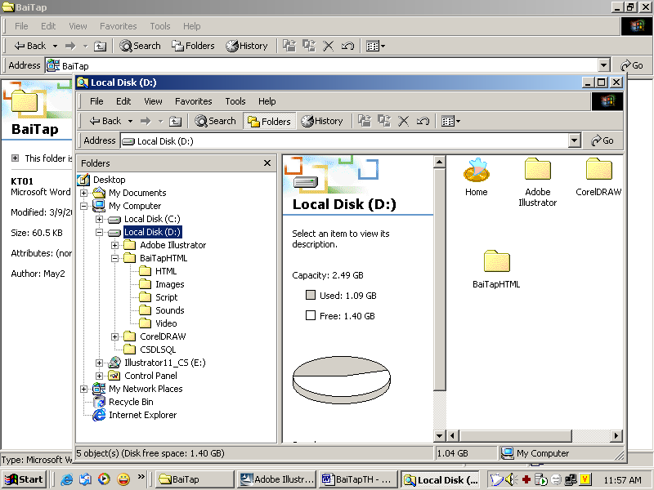
Yêu cầu chung
- Tạo cây thư mục có cấu trúc như sau, lưu giữ các tập tin HTM vào thư mục HTML
- Nội dung văn bản sử dụng bảng mã Unicode
- Mỗi thư mục sẽ lưu 1 loạI tập tin. Lưu giữ bài tập để sử dụng về sau.

BÀI TẬP 01
Sử dụng trình soạn thảo NotePad soan thảo nội dung sau lưu vào thư mục HTML
- Đặt tên là: Wellcome.html
- Save as type: All Files
- Encoding: UTF-8
<HTML>
<HEAD>
<TITLE> Welcome to HTML </TITLE>
</HEAD>
<BODY>
Chào mừng bạn đã đến với ngôn ngữ thiết kế web HTML (Hypertext Makup Language)
</BODY>
</HTML>

- Mở xem kết quả trang HTML
- Xem Source Code trang web từ trình duyệt
- Mở tập tin HTML từ trình soạn thảo và lưu lạI với tên khác là: Wellcom2.HTML
Điều chỉnh nội dung hiện thị trong trang là: Chúc các bạn học tốt ngôn ngữ HTML

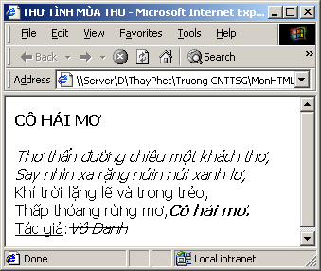
BÀI TẬP 02 (Lưu tập tin tên Cohaimo.html)
Sử dụng ngôn ngữ HTML soạn thảo trang Web có nội dung và định dạng theo mẫu
Yêu cầu:
- Có nộI dung thanh tiêu đề, định dạng đậm, nghiêng, gạch chân, gạch ngang chữ,
- Có phân cách các đoạn, xuống dòng cho mỗi câu thơ, có câu ghi chú
- Cố định nội dung bài thơ không bị rớt dòng khi độ rộng cửa sổ trình duyệt không đủ,

BÀI TẬP 03 (Lưu tập tin tên: ChisoTrenduoi.htm)
Yêu cầu: Dòng 1 cỡ chữ 4 in đậm

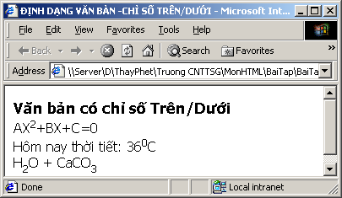
Hướng dẫn:
Tạo chỉ số Trên/Dưới

- <SUP> Văn bản </SUP> : Tạo chỉ số trên cho văn bản.
- <SUB> Văn bản </SUB> : Tạo chỉ số dưới cho văn bản.

BÀI TẬP 04
Ký tự đặc biệt (Lưu tập tin tên: Kyhieudacbiet.html)
Nhập Mã tên hay Mã số của ký tự tương ứng

Ký tự | Mã tên | Mã số | Ký tự | Mã tên | Mã số
© | &Copy; | &#169; | “ | &Quote; | &#34;
TM | &Trade; | &#153; | Khoảng trắng | &nbsp; | &#160;
® | &Reg; | &#174;
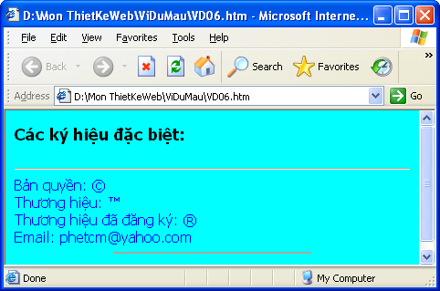
- Các ký hiệu sử dụng mã tên hay mã code
- Các đường kẽ ngang không bóng, kích thước 100%/50% cửa sổ
- Có màu đỏ cho các ký tự đặc biệt.
- Màu nền tùy ý, tất cả văn bản không bị rớt dòng.

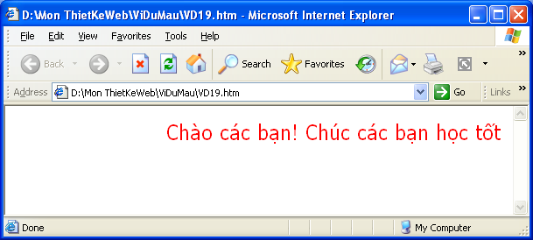
BÀI TẬP 05: (Lưu tập tin tên: Hieuungvb.html)
Tạo hiệu ưng chuyển động cho các dòng văn bản trên trang:
- Lặp liên tục từ trái sang phảI, chữ đỏ, cỡ 4
Loại hiệu ứng đến viền trang hiệu ứng chuyển động ngược lại (Alternate).

Hướng dẫn:
HIỆU ỨNG CHUYỂN ĐỘNG CHỮ

<Marquee
Behavior=“Hiệu ứng” Direction=“Hướng”
Loop=n1 ScrollAmount=n2
ScrollDelay=n3 BgColor=“Trị màu”>
Chuỗi ký tự
</Marqueee>
Trong đó:
Hiệu ứng:
+Scroll:Bắt đầu từ 1 cạnh biến mất ở cạnh kia
+Slide:Bắt đầu từ 1 cạnh dừng lại ở cạnh kia
+Alternate:Bắt đầu từ 1 cạnh chuyển ngược lại ở cạnh kia
Huớng: Left, Right, Center Hướng bắt đầu
n1: Số lần lặp
n2: Khoảng cách(Pixel) giữa mỗi lần lặp
n3: Thời gian chờ giữa mỗi lần lặp.
Bạn hãy viết trang web có
- màu nền là màu có tổ hợp số thập lục phân là #FFFFCC,
- topmargin = 20
- Có nội dung là : Chào mừng các bạn đến với lớp chúng tôi

BÀI TẬP 06: (Lưu tập tin tên: ChuongTrinhDTWeb1.html)
- Dòng đầu cỡ tiêu đề H3, màu đỏ
- Các dòng nộI dung dạng DS không đánh số thứ tự. Màu xanh.
- Dòng cuốI có sử dụng văn bản dạng chú thích, có màu khác các màu còn lại
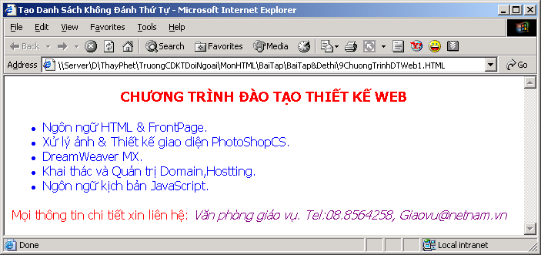

BÀI TẬP 07: (Lưu tập tin tên: ChuongTrinhDTWeb2.htm)
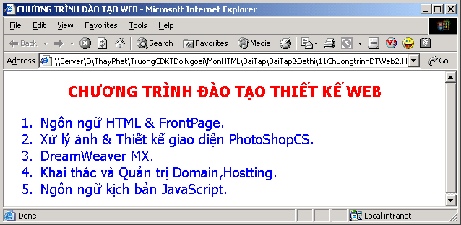
- Dòng đầu cở tiêu đề H3, Đỏ
- Các dòng nội dung dạng DS có đánh số thứ tự, màu xanh.(Màu nền tuỳ ý.)

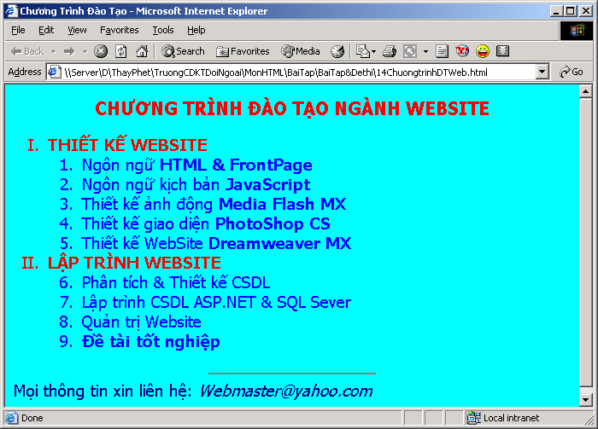
BÀI TẬP 08: (Lưu tập tin tên: ChuongTrinhDTWeb.htm)
Thiết kế dạng danh sách có đánh số thứ tự lồng nhau. Đường kẽ ngang không bóng 30% cửa sổ. Dòng cuốI dạng VB chú thích.

BÀI TẬP 09: (Lưu tập tin tên: ChuongTrinhDTTHVP.htm)
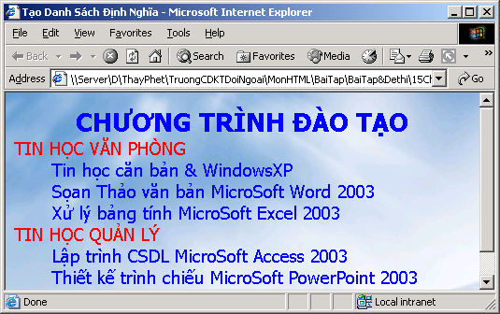
Thiết kế dạng danh sách định nghĩa. Màu chữ tùy ý. Có ảnh nền Lưu trong thư mục Images.

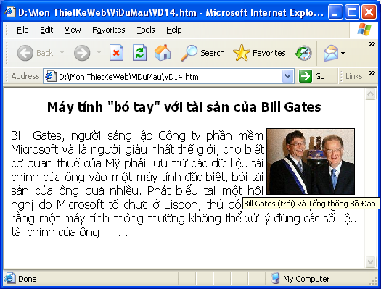
BÀI TẬP 10: (Lưu tập tin tên: TaisanBill.htm)
Thiết kế theo mẫu có : Ảnh canh lề phải văn bản canh đều bao quanh lề trái, kích thước ngang ảnh 130. Trên ảnh có câu chú thích “Bill thăm Việt Nam”, Có ảnh nền trang mờ bất động. (Ảnh được lưu trong thư mục Images của Site)

BÀI TẬP 11: (Lưu tập tin tên: Nhacnen.html)
Thiết kế trang Web có nhúng 1 tập tin nhạc (Audio,Video, Flash) tự động phát và lặp lạI liên tục Control điều khiển canh giữa.
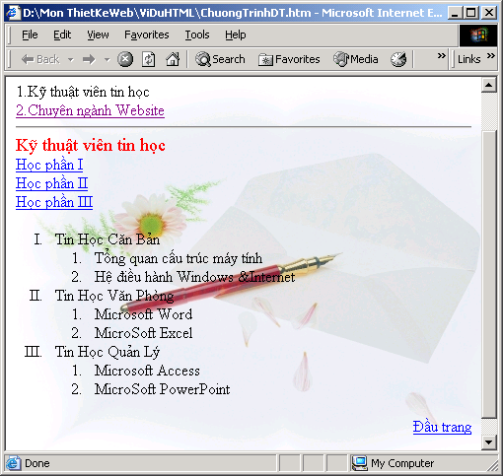
BÀI TẬP 12
(Lưu tập tin tên: ChuongTrinhDaoTao.html)
Yêu cầu:
- Thiết kế nội dung theo mẫu
- Tại mục 2 tạo liên kết thực hiện mở 1 trang ChuongTrinhDTWeb.html (Cùng cửa sổ)
- Học phần I, II, III thực hiện tạo liên kết đấn từng học phần tương ứng trong cung trang hiện tại.

BÀI TẬP 13: (Lưu tập tin tên: DanhBaWeb.html)
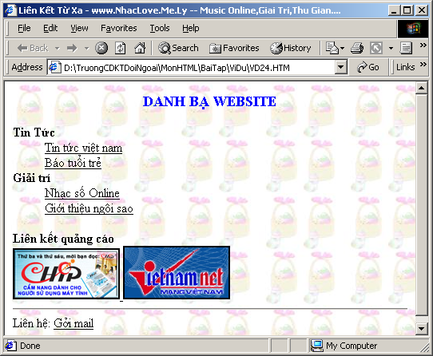
Yêu cầu: Tạo liện kết đến các Website lần lượt theo trình tự:
www.vnexpress.net
www.tuoitre.com.vn
www.nhacso.net
www.ngoisao.net
www.echip.com.vn
www.vietnamnet.vn
Mở cửa sổ hộp thư cho phép soan gởI thư đến: hpt7777@gmail.com

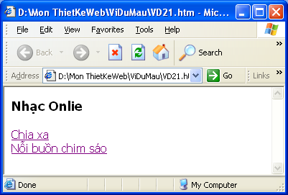
BÀI TẬP 14: (Lưu tập tin tên: Albumnhac.html)
Play tập tin nhạc ở 1 cửa sổ riệng Các tập tin nhạc tùy ý
Dòng chữ : “Nhạc Online” có hiệu ứng chuyển động tùy ý.

BÀI TẬP 15: (Lưu tập tin tên: KetQuaHocTap.html)
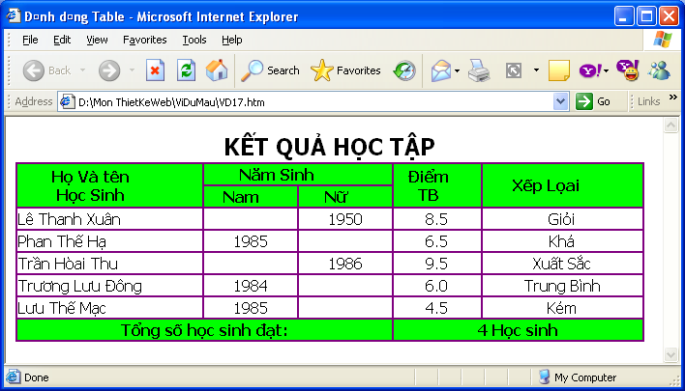
Yêu cầu: Thiết kế & Trình bày theo mẫu:
- Màu nền dòng tiêu đề và dòng cuối, màu chữ tùy ý
- Độ rộng Table=600, Khoảng cách giữa các ô =0 , độ dày đường viền 1, màu viền tùy ý
- Canh lề và trộn ô đúng theo mẫu,

